Hozzászólás témája: Re: Hortobágy - Hunor és Tünde
Elküldve: 2013 máj. 18 16:07

Csatlakozott: 2008 dec. 08 17:46  Id:197128(N)
  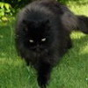
  RÉGI EMLÉK. Egy régi beszámoló 2009-ből.
  2009-ben sikerült meglesni az első Hunorfióka kirepülését. Nagyon szép emlék a kis ügyetlen, csetlő-botló gólyafi első útja. Csörögtek a cserepek a Fogadó tetején. Meglepődött, hogy nem minden olyan biztonságos, mint a fészekotthon talaja, de remekül sikerült a vállalkozás.
  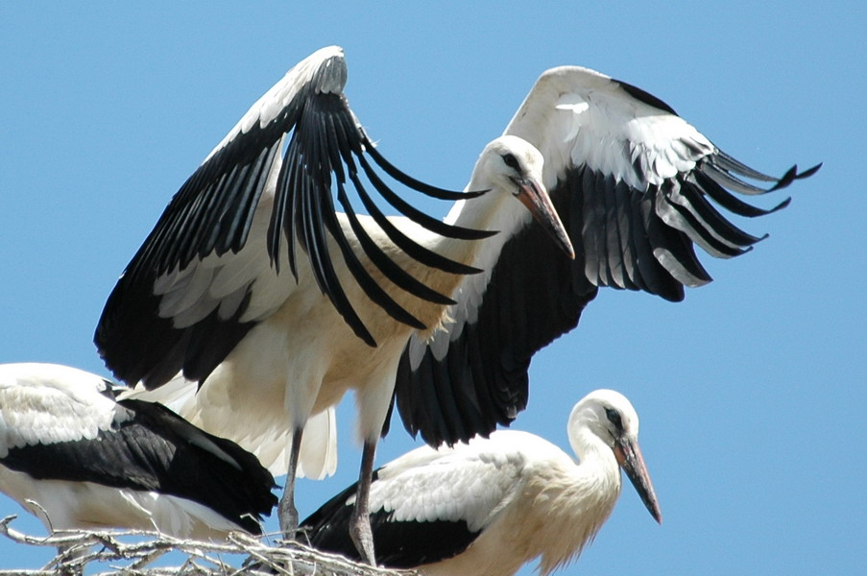
  Ma mindenképpen meg kell próbálni. Csak ne zsibbadt volna el a lábam, és ne lennénk olyan borzasztó magasan.
  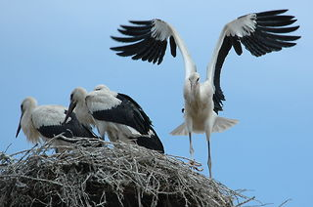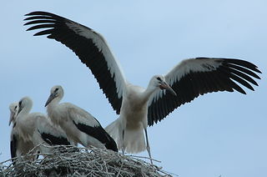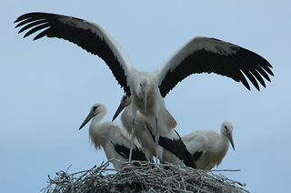
  Napok óta gyakorolok, biztos, hogy menni fog.
  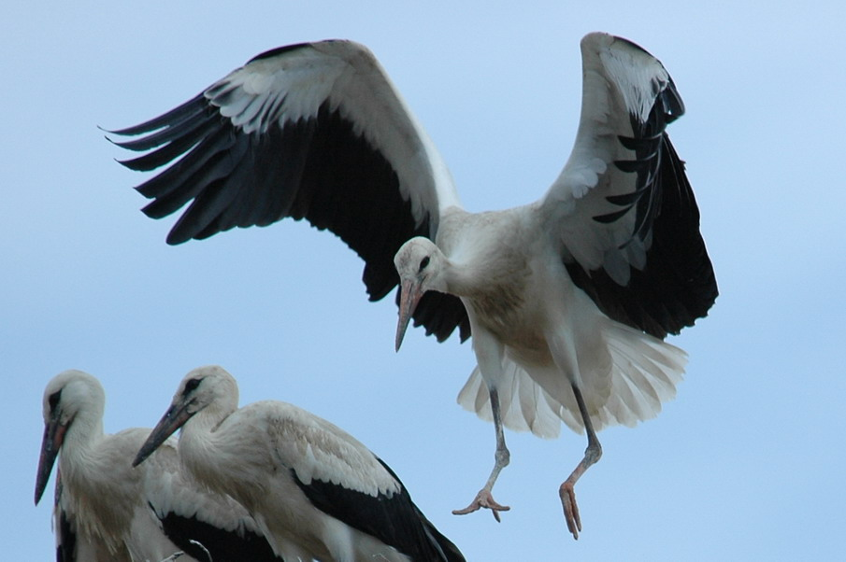
  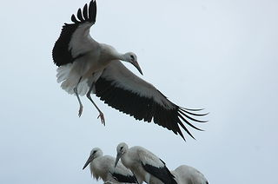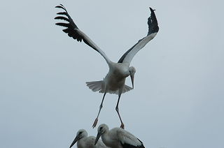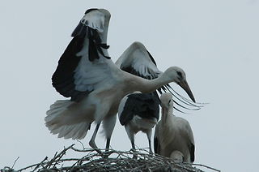
  Mivel én szorgalmas vagyok, ők viszont lusták, ezért néha engem kiközösítenek:
  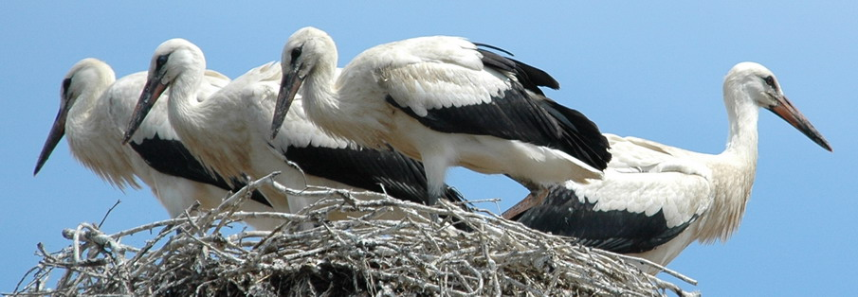
  Az sem érdekel, ha haragszanak, amiért a fejükre esem vissza, én akkor is gyakorolok, mert ez a dolgom.
  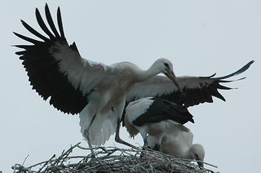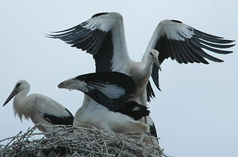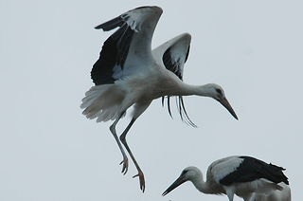
  Az, az igazság, hogy eszméletlenül jól csinálom. Úgy érzem menni fog!!!!!...és repülök!!!!!!!!!!!!!!!!!!
  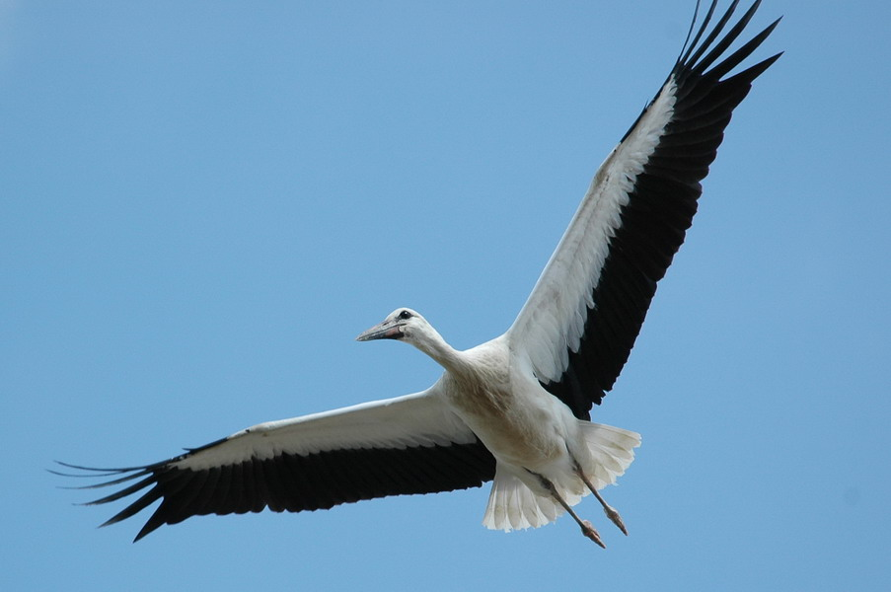
  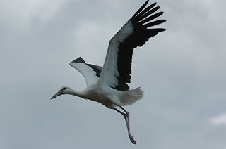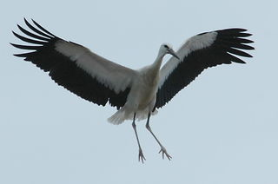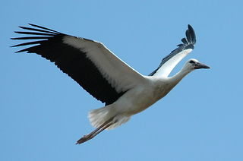
  Csodás érzés, még a nap is kisütött!!!!!!!!!!!!!
  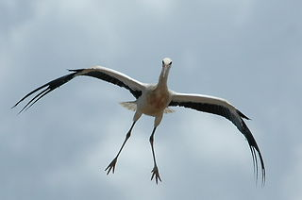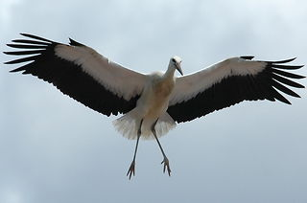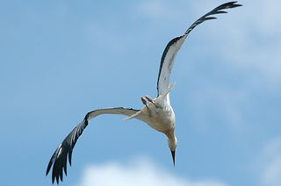
  (ez az utóbbi figura volt az állva repülés, most találtam ki, de azt hiszem visszaállok siklásra)
  ..és ez milyen??????
  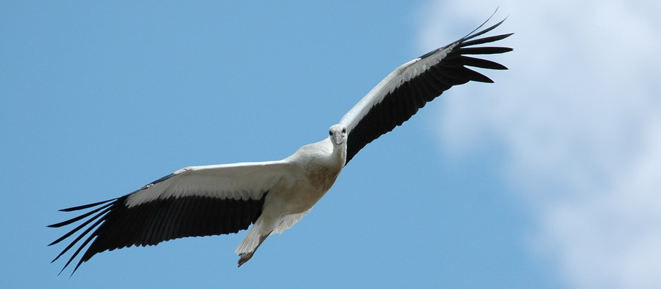
  Szóval tudok repülni. Landolni viszont nem. Pedig itt a fészek jobbra. Megyek még egy kört. (jobb híján)
  Lehet, hogy a lábtechnikám még nem tökéletes, ráadásul nem tudom, hogy a fenébe kell a fészekbe leszállni, így mentem még egy kört. (pontosabban 5-6-7-et)
  Nincs mese, állítólag még gólya nem maradt fent a levegőben, jó lesz a fogadó teteje, és már otthon is vagyok.
  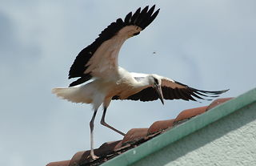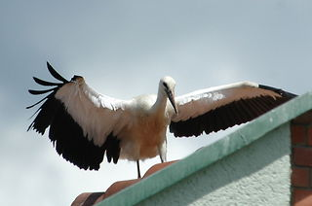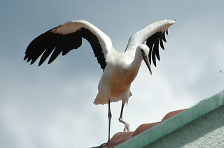
  Én itt vagyok, ők ott vannak, és mindennek a teteje az, hogy a mama meghozta az ebédet, és ők odafent zabálnak. Az élet igazságtalan.
  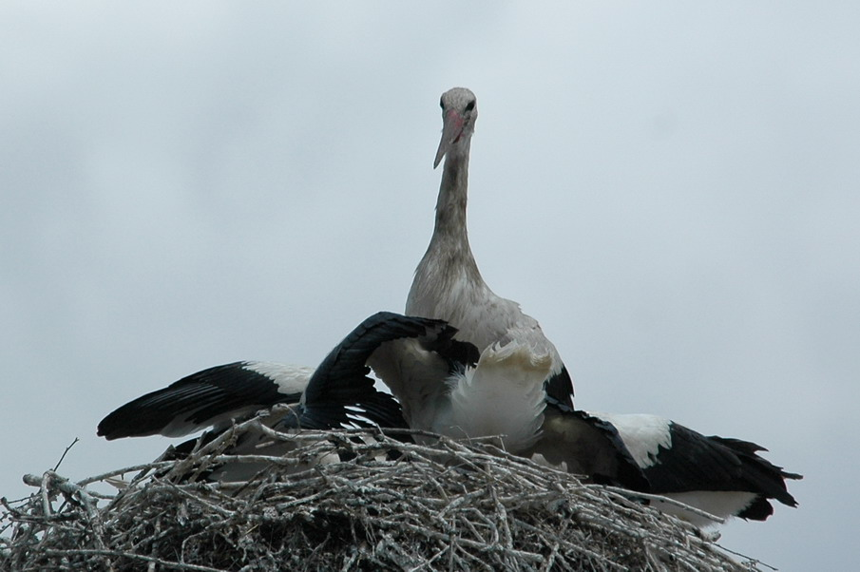
  Fényév távolság Ott a tenger, itt az én hajóm…….
  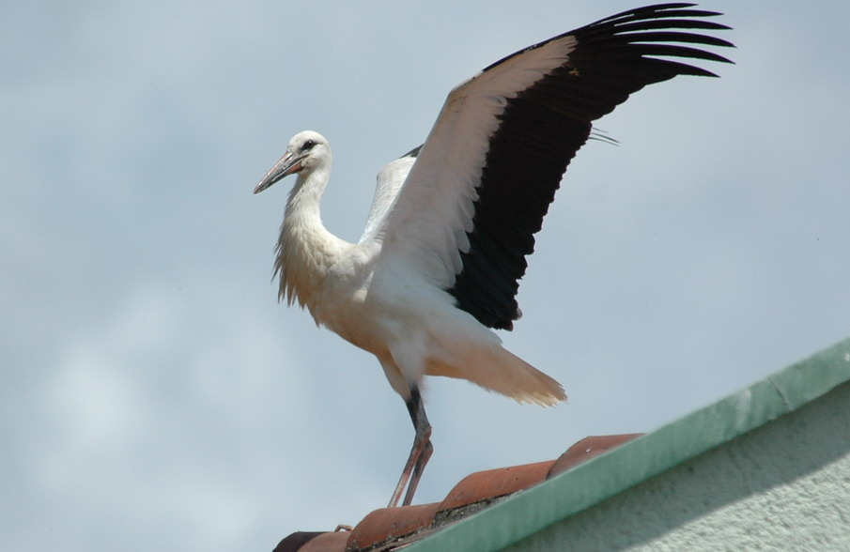
  Teljesen ura vagyok a helyzetnek.
  És visszamegyek, mert várnak ott engem.
  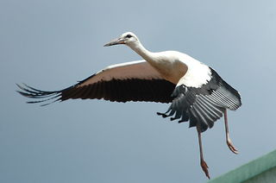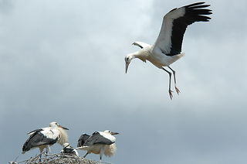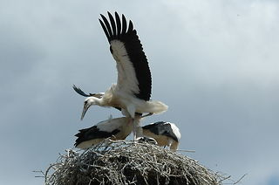
Vissza a tetejére

tengelic
  Hozzászólás témája: Re: Hortobágy - Hunor és Tünde
  Elküldve: 2013 máj. 18 16:38
Csatlakozott: 2010 szept. 19 11:18  Hely: Budakalász  Id:197132(N)
  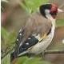
  Pusi! De jó sorozatot hoztál!
  _________________
  Ameddig az emberek azt gondolják, hogy az állatok nem éreznek, addig az állatoknak azt kell érezniük, hogy az emberek nem gondolkodnak.
  (Peter Bamm)
Vissza a tetejére

